ـــــــــــــــ
SECTIONS
القطاعات

أهمية القطاعات :-
- لمعرفة التفاصيل الداخلية للاجسام حتى تصبح واضحة عند قراءة الرسومات .ولتقليل الخطوط المختفية أو المنقوطة فى المسقط الواحد.
- إظهار الاجزاء المختفية.
- الإستغناء عن الحاجة إلى مزيد من المساقط لتوضيح جسم معين .

ولسهولة التخيل نتصور أن القطع حدث من سلاح منشار , والاثار التى يتركها المنشار على السطح يعبر عنها بخطوط تهشير وعلى ذلك فتجويف الثقب لا يحتك بسلاح المنشار ولذلك يظهر بدون تهشير .

مثال بسيط :-
اسطوانة رأسية قائمة مفرغة ( مثقوبة ) المراد عمل قطاع رأسى ( أمامى FRONT) لها .
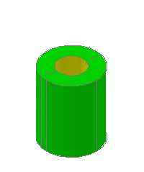

أسطوانة مفرغة
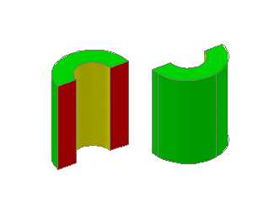

يهمل النصف الامامى ونهشر فى النصف الخلفى
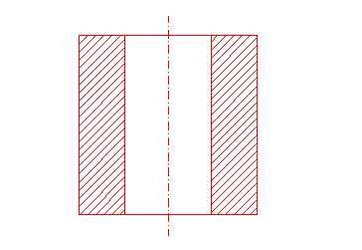
قطاع أمامى عن محور التماثل
طريقة التهشير :-
تهشر التخانات المقطوعة بخطوط خفيفة مائلة 45 درجه على الافقى فى إتجاه واحد للمساقط الثلاثة للجسم . وإذا مر القاطع بجسمين مختلفين يهشر كل جسم فى إتجاه معاكس للاخر .

TYPES OF SECTIONS ….

أنواع القطاعات :-
- قطاع كامل ….FULL SECTION
عندما يمر القاطع بمحور التماثل للجسم أو عندما يمر القاطع بمحور غير محور التماثل وتم القطع على إمتداده ويكتب على القاطع حرفين لتميزه مثل AA أو BB ..

مثال لذلك
FULL SECTION FRONT
FULL SECTION SIDE VIEW
FULL SECTION TOP

- نصف قطاع .HALF SECTION

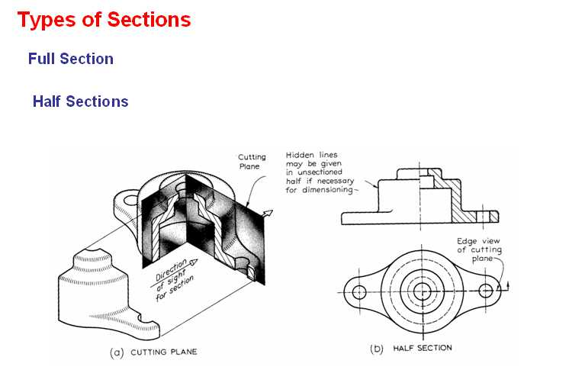
مثال لذلك
HALF SECTION FRONT
HALF SECTION SIDE VIEW
HALF SECTION TOP

- قطاع متنقل .OFFSET SECTION
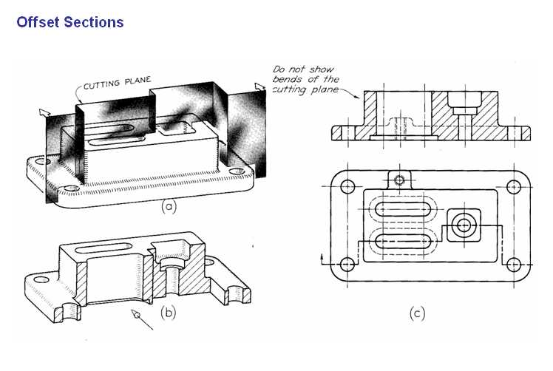

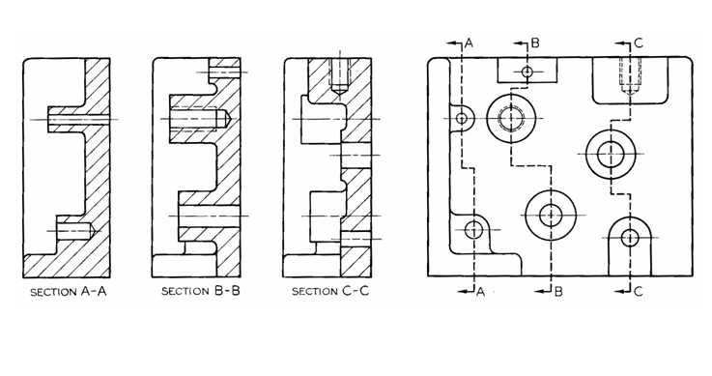

- القطاعات الجزئية PARTIAL SECTION
- القطاعات المداره
- القطاعات المساعده
- القطاع المزال REMOVED SECTION

الشكل يوضح قطاع متنقل ....
الشكل يوضح قطاع كامل ....

الشكل يوضح نصف قطاع

الشكل يوضح قطاع مزال

القطع فى الثقوب المقلوظة

قواعد هامه على هيئة شعارات تحفظ ....
ـــــــــــــــــــــــ
- القاطع يشير دائما إلى إتجاه القطاع
A

A A A
مثال 1 ( القاطع AA يشير الى إتجاه القطاع )

مثال1 ....المطلوب عمل قطاع رأسى ( FRONT ) عند AA !!!!
يعنى ذلك أن القاطع سواء كان فى الجانبى أو الافقى سوف يشير الى المسقط الراسى لوضع التهشير بالمسقط الراسى ..........

B B

مثال 2 ( القاطعBB يشير إلى إتجاه القطاع )
مثال2 ....المطلوب عمل قطاع أفقى ( TOP ) عندBB !!!!
يعنى ذلك أن القاطع سواء كان فى الجانبى أو الراسى سوف يشير الى المسقط الافقى لوضع التهشير بالمسقط الافقى ..........

- لما نقطع بقاطع ماذا يحدث !!! ثلاثة أشياء هى ....
(1)حاجات خلف القاطع:
تهمل أو لا يتم رسمها فى المسقط اللى فيه قطاع ...
(2)حاجات علي القاطع:
*الفراغ اللي القاطع يعدي فيه تظهره وتهشر حواليه
والفراغ اللي القاطع لم يمر بيه يحذف . نشيله ونرميه ونهشر مكانه .
*الخطوط اللي علي القاطع بتكون حد تهشير يعني بيوصلها التهشير.

* القاطع يجعل جميع المستويات مستوى واحد ( يعنى ممنوع وضع بين منطقتين مهشرتين ) .
(3)حاجات أمام القاطع:
يتم نقل مستوي النظر لمكان القاطع
*لو بننظر من فراغ علي أي حاجة يبقي الحاجة دي مسقطها يترسم.
*لو بننظر من معدن يبقي مش هنشوف يبقي مسقط الحاجة دي لا يرسم .
وطبعا مفيش خط منقط في القطاع
وطبعا مفيش خط ظاهر في المنطقة المتهشرة
واللي نشيله من التهشير نشيله من الفراغ
. نطبق قاعدة العصب عند التهشير ....
- إذا مر القاطع موازى لمحور العصب بالتالى العصب لا يهشر ...

- إذا مر القاطع عمودى على محور العصب إذن يهشر العصب . بعد عمل حدود تهشير للعصب . وذلك بإسقاط نقطة تقاطع القاطع مع بداية ونهاية العصب .

شرح العصب والقطاعات به :-

حيث أن أبسط مثال للعصب كونه مثلث فى أحد المساقط والمسقطين الاخرين مستطيلان ...

الحالة الاولى ....
.... اذا مر القاطع موازى لمحور العصب ( فى أحد المستطيلين ) المثلث لا يهشر .
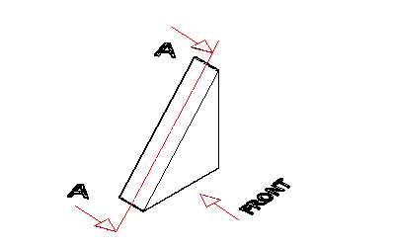

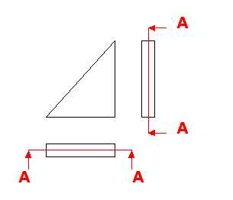
الحالة الثانية....
المسقط الراسى او FRONT لا يهشر فى هذه الحاله

ولكن إذا مر القاطع عمودى على محور العصب ( مر القاطع فى المثلث )
بعد عمل حدود تهشير للعصب . وذلك بإسقاط نقطة تقاطع القاطع مع بداية ونهاية العصب على اى من المسقطين حسب إتجاه السهم .
.

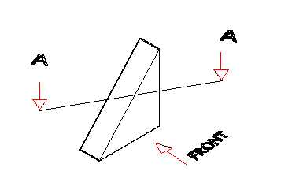

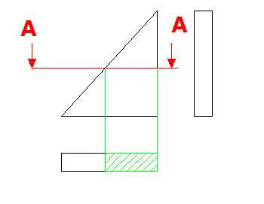
تم التهشير فى المسقط الافقى او TOP
حيث أن إتجاه السهم كان يشير الى المسقط الافقى فتم التهشير بعد عمل حدود تهشير ناتجه من تقاطع القاطع A A مع السطح المائل للعصب وإسقاط النقط على المسقط الافقى المشار السهم إليه وبالتالى المستطيل لم يهشر كله ( جزء فقط منه ) ...

أما إذا كان القاطع أيضا عمودى على العصب ولكن إتجاه السهم للمسقط الجانبى يكون هناك أيضا تهشير بعد عمل حدود تهشير ... أنظر الشكل الموضح أدناه .
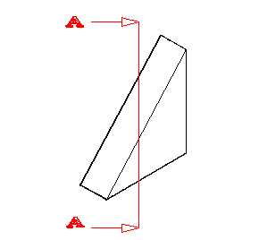

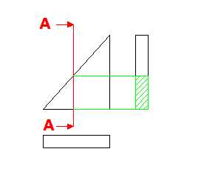
ـــــــــــــــــــــــــــــــــــــــ
( ملحوظة : العصب لا يشترط أن يكون منشور ثلاثى ( مثلث فى أحد المساقط ) يمكن أن يكون متوازى مستطيلات ( مستطيل فى الثلاث مساقط ) . المهم لو القاطع مر فى السمك الصغير بالنسبه لمقطع العصب بالتالى العصب لا يهشر . وإذا مر عمودى على السمك الصغير لابد من تهشير العصب ...

أمثلة محلولة:-
مثال 1
فى الشكل الموضح , المطلوب قطاع رأسى ( FRONT ) عند AA

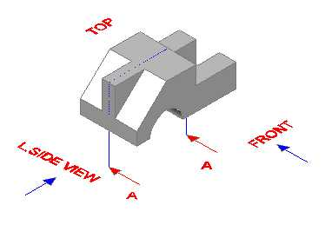

الحل :-
لاحظ أن إتجاه القاطع AA مع نفس إتجاه المسقط الرأسى ( T FRON )
يعنى ذلك اننى سوف نقسم المسقط الامامى الى نصفين ويحذف القسم الامامى ويترك القسم الاخر اللى بدايته من السنتر .
او بمعنى أخر ننظر من المسقط الافقى ونقسم الافقى الى نصفين متساويين ونرمى الجزء الاسفل ونترك العلوى .
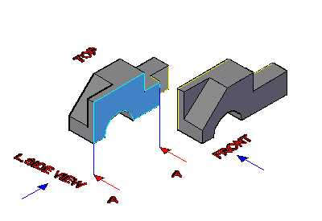

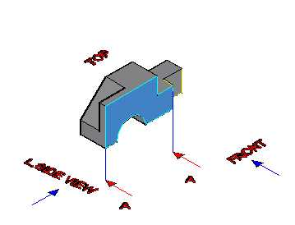

مثال 2 :-
فى الشكل الموضح أدناه , المطلوب عمل قطاع جانبى أيسر عند BB
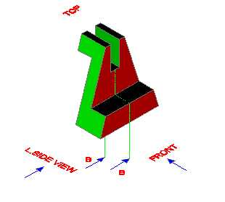
الحل

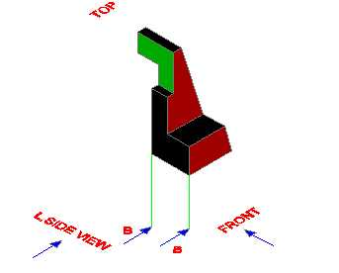

مثال 3:-
فى الشكل الموضح أدناه , المطلوب رسم قطاع أفقى ( TOP ) عند CC

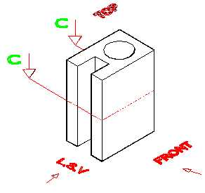

الحل

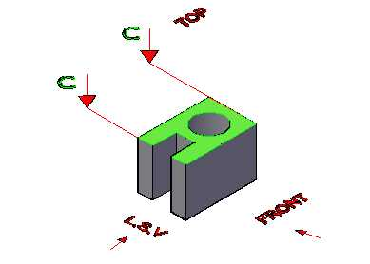

مثال 4:-
الشكل الموضح أدناه , المطلوب قطاع رأسى ( أمامى ) عند AA
قطاع جانبى أيسر عند BB
قطاع أفقى عند CC
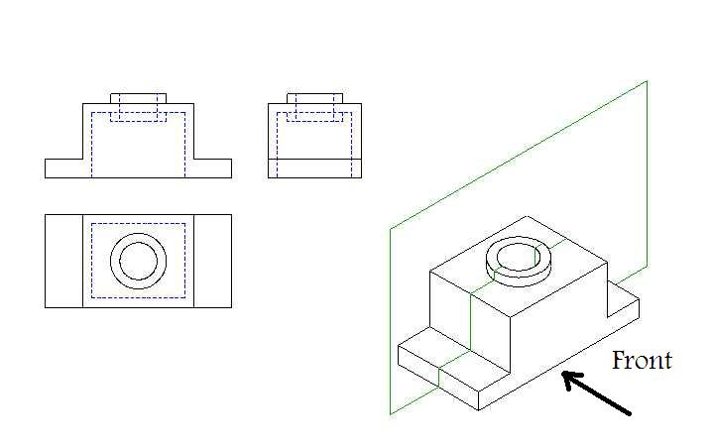

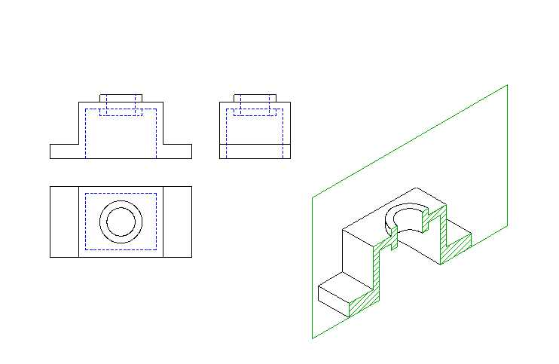

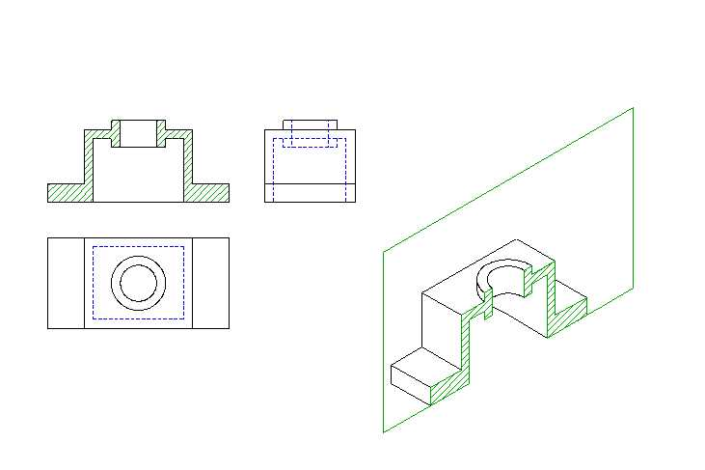

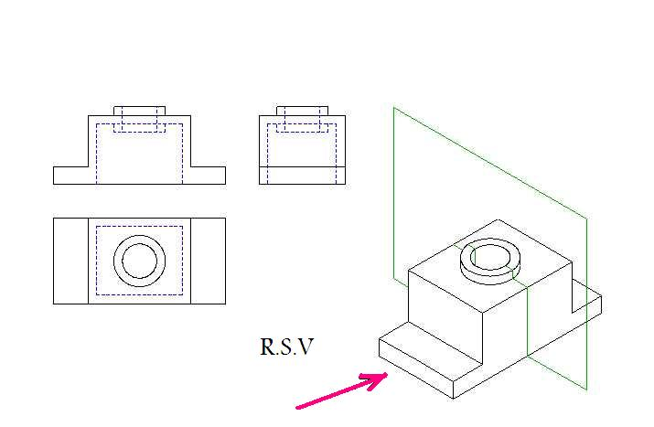

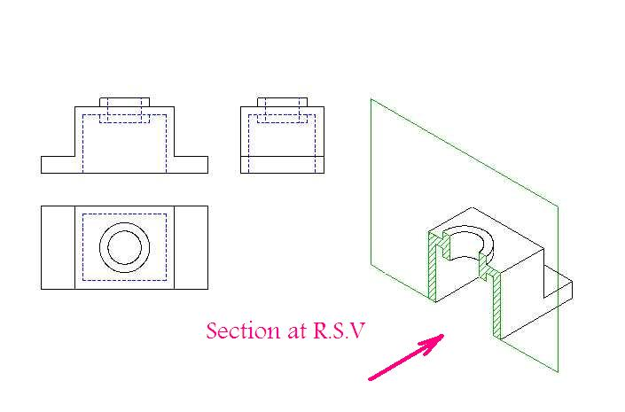

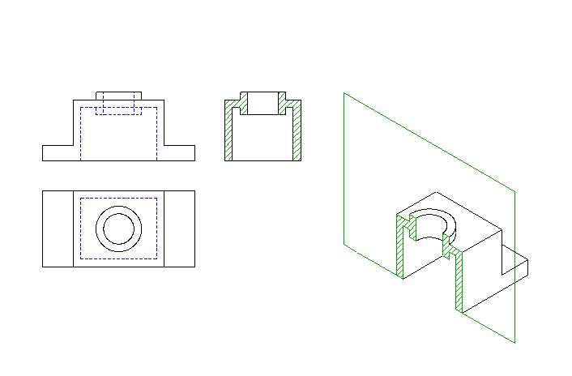

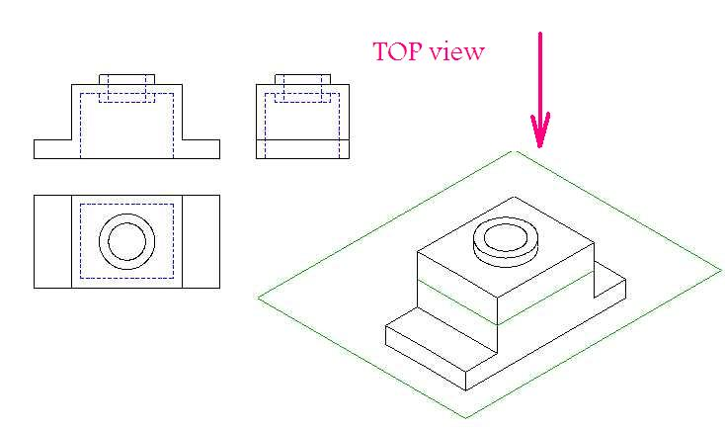

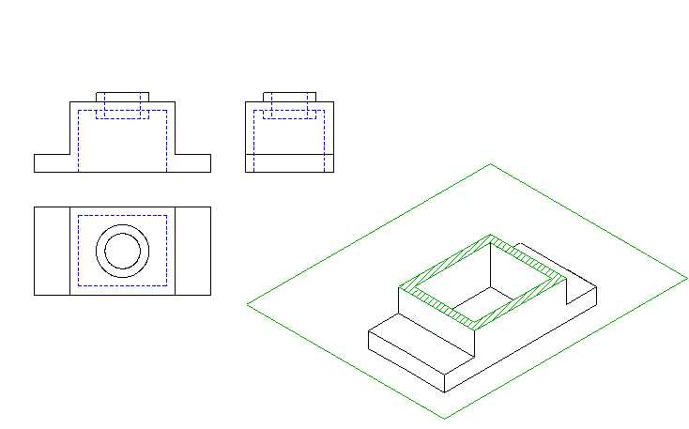

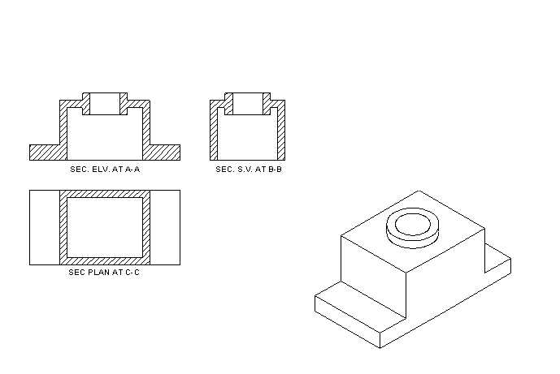

تحياتى لكم ...
م/ على عبدالمجيد
المنصوره _ مصر

0126799485

البريد الالكترونى
abolobna_ali@yahoo.com

